KULTURNI DAN: PEKA KRUHA

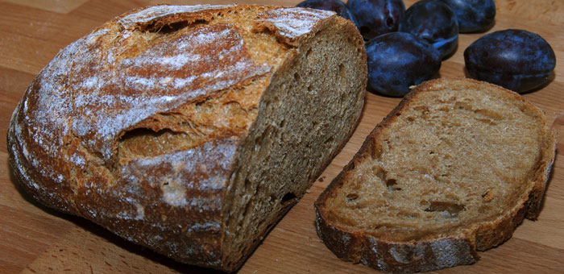

Doma boste s pomočjo odraslih spekli kruh.
Če komu to ne ustreza, lahko speče kaj drugega (npr. pecivo, pico,…) ali kaj skuha.

1. Oglej si posnetek PEKA KRUHA JE PREPROSTA. https://youtu.be/ZBEyi63qXak
2. Uredi povedi po vrstnem redu in dobiš recept (lahko uporabite svojega)
– priloga datoteka Kruh – recept (in rešitve) .
3. Pripravite sebe in delovni prostor, kot ste videli na posnetku.
Dobro si umijte roke.
4. Naredite testo in specite kruh.
5. Pospravite delovni prostor.
6. Med peko rešite križanko – priloga datoteka Križanka kruh (in rešitve).
7. Ko se kruh ohladi, ga doma postrezite in ga skupaj poskusite.
Lahko dodate kakšen namaz ali prilogo.

DOBER TEK!

Pošljite kakšno sliko in napišite, kakšen je bil kruh.

